Виктор Саяпин
«Пешком по Гродно»: улица горновых
Источник публикации:
Саяпин, В. Горновых / В. Саяпин // Гродзенская праўда. - 2014. - 6 сент. (№ 94). - С. 10.
Знаете ли вы секрет популярности в Гродно «пьяного угла»? И за какие деньги продали «табачку»?
Как называлась раньше?
Сегодня мы посетим занеманский район Гродно и прогуляемся по некоторым улицам бывшего предместья, имеющим такую же давнюю и интересную биографию, как и улицы исторического центра нашего города.
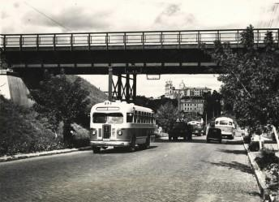
Улица Горновых.
50-е годы.
Улица Горновых – одна из главнейших улиц занеманской части Гродно. Впервые контуры улицы показаны на плане Гродно 1882 года. А вот привычная нам трассировка улицы появилась после завершения строительства моста в начале ХХ века. Улица получила название Липовая. Тогда же началась ее застройка и появился над ней металлический мост, соединивший разрезанную на две части улицу Казачью (нынешнюю Дарвина). В годы кайзеровской оккупации улица называлась Lindenstrasse. В 20-30-е годы ХХ века она опять носила имя Липовая. В начале 1940-х годов улица получила имя политрука Г.А. Горновых, который погиб в сентябре 1939 года.
Брусничное лакомство.
В частном двухэтажном доме №10 в 1938 году открылась «Молочная», которая в последующие годы превратилась в городской молочный завод. Основное производство по указанному адресу находилось до 1967 года. Сегодня здесь производит сладкую продукцию цех мороженого предприятия «Молочный Мир». Кстати, в первые послевоенные годы на Гродненском гормолзаводе выпускали мороженое молочное, сливочное, шоколадное, яблочное, брусничное, яично-молочное, яично-сливочное, сливочное с глазурью, молочное с глазурью. Такой широкий выбор молочного лакомства местная ребятня только приветствовала.

Где жила «Надежда»?
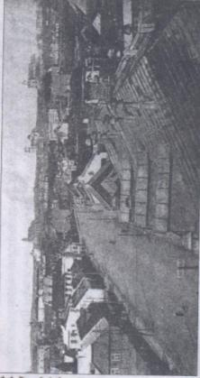
В доме №17, реконструкция которого завершается, в настоящее время находится Гродненская областная филармония. Ранее долгие годы в здании работал Дворец культуры химиков, возведенный еще в 1974 году. А еще раньше на этом месте находилось оригинальное двухэтажное здание в стиле модерн, принадлежавшее семье Любич. В начале ХХ века в нем располагалась гостиница «Надежда».
Фото ул. Липовой, сделанное с крыши табачной фабрики до Второй мировой войны. Фото Виктора Саяпина.
Секрет популярности «пьяного угла».
Памятник мог появиться на улице Горновых рядом с вновь построенным Дворцом культуры. В 1973 году горисполком принял решение, в соответствии с которым химкомбинату имени С.О. Притыцкого разрешалось разработать проект памятника видному деятелю компартии Западной Белоруссии Сергею Притыцкому и установить его на площади перед Дворцом. Но установлен он так и не был, об этом решении горисполкома практически уже все забыли.
С началом строительства Дворца культуры химиков началась постепенная ликвидация одного из самых злачных мест нашего города. Старожилы хорошо помнят такой городской топоним, как «пьяный угол». Обычный когда-то перекресток улиц Липовой (Горновых) и Лососянской (Советских пограничников) вдруг стал очень популярен у гродненцев. Причина крылась в том, что с середины 40-х годов в домах на этом перекрестке одна за другой стали открываться пивные, чайные и закусочные. И существовали они на всех четырех углах этого «пьяного угла». Надо сказать, питейные заведения здесь процветали.
Сколько стоила «табачка»?
В целом, до войны в Занеманье преобладала одноэтажная застройка. Редкое исключение составляли огромные по тем временам корпуса табачной фабрики, главным фасадом выходившие на улицу Горновых. Они складывались из административного двухэтажного здания с мансардой и двух производственных корпусов. Одно из этих строений показано еще на плане города 1915 года, который составили кайзеровские оккупанты. Это были складские помещения военного назначения, которые и были приобретены Акционерным товариществом табачной фабрики Шерешевского в августе 1922 года. А через два года производство было передано Государственной табачной монополии за огромную по тем временам сумму – 2,7 миллиона злотых.
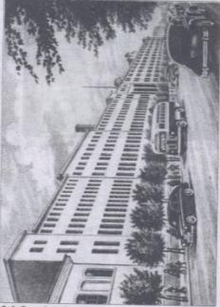
Табачная фабрика. Рисунок 50-х годов из коллекции Александра Севенко.
Начало расширяться производство, и первое здание в стиле конструктивизма было построено в 1931 году. Через год возвели второй производственный корпус и его соединили с первым не вплотную, а через галерею на четвертом этаже. Этот корпус был построен на территории бывшего Занеманского рынка, который, в свою очередь, перевели ближе к стеклозаводу. В 1975 году была проведена реконструкция административного здания, и оно также стало четырехэтажным.
Вождь напротив проходной.
На улице Горновых, по воспоминаниям старожилов, прямо напротив проходной табачной фабрики находился памятник Сталину. Там был небольшой скверик, где стоял вождь, глядя на проходную фабрики.
Напротив корпусов табачной фабрики по улице Горновых, №29 до сегодняшних дней находятся корпуса бывшего кожевенного завода. Кожевенное производство на этом месте организовал в начале 20-х годов ХХ века Ошер Косовский. В ноябре 1939 года производство было национализировано и стало называться кожевенным заводом №4. В дальнейшем это предприятие получило название «Производство жестких кож Гродненского кожевенного завода».
Школа с 80-летней историей.
По улице Горновых, №31 находится одна из старейших школ нашего города – средняя школа №6. Специализироанное школьное здание начали строить в 1925 году. Предполагалось, что в здании размерами 70 метров длиной и 15 метров шириной будут находиться 30 классных комнат, большой гимнастический зал, комната для рисования, помещение для часовни, обширные рекреации. Будущая школа должна принять около 1000 детей. А в мансардном этаже предполагалось устроить квартиры для учителей. 7 января 1930 года состоялось освящение первой очереди новой прекрасной общеобразовательной школы по улице Липовой. В торжествах, посвященных открытию этого долгожданного учебного заведения, приняли участие руководители города, представители городского магистрата и рады. Присутствовал также и председатель поветового Совета школ М. О’Бриен де Ласси.

